Palbociclib增强雌激素受体阳性乳腺癌中激活素-SMAD诱导的细胞抑制作用

摘要
细胞周期蛋白依赖性激酶 (CDK) 4 和 CDK6 抑制剂是治疗激素受体 (HR) 阳性、人表皮生长因子受体 2 (HER2) 阴性晚期乳腺癌的有效治疗选择。尽管 CDK4/6 抑制剂主要靶向细胞周期蛋白 D-CDK4/6-视网膜母细胞瘤抑癌蛋白 (RB) 轴，但人们对抑制其他 CDK4/6 靶蛋白磷酸化的临床影响知之甚少。本文重点研究了 CDK4/6 的其他靶蛋白——SMAD 蛋白。我们发现，CDK4/6 抑制剂帕博西尼 (palbociclib) 与激活素-SMAD2 信号通路协同抑制管腔型乳腺癌细胞系 T47D 的细胞周期进程。帕博西尼通过抑制 CDK4/6 介导的 SMAD2 蛋白连接区磷酸化，增强了 SMAD2 与基因组的结合。我们还发现，细胞周期蛋白 G2 在 SMAD2 依赖性细胞抑制反应中发挥着关键作用。此外，T47D细胞和Hs578T（三阴性乳腺癌细胞）的SMAD2 ChIP-seq数据对比表明，帕博西尼根据细胞类型增强了SMAD2介导的不同功能，并在不影响其结合模式的情况下增强了SMAD2与基因组靶区域的结合。总之，帕博西尼增强了激活素-SMAD2信号通路的细胞抑制作用，但可能增强了其在侵袭性乳腺癌中的促肿瘤作用。
关键词：激活素、乳腺癌、雌激素受体、帕博西尼、SMAD

1. 引言
细胞周期调控失调是人类癌症的标志性特征之一。<sup> 1 </sup> 肿瘤相关的细胞周期缺陷通常由 CDK 活性改变介导，而 CDK 活性改变被认为是癌症治疗中极具潜力的靶点。<sup>2,3,4 </sup>例如， CDK4 / 6 选择性抑制剂，如帕博西尼 (PD0332991 ) 、瑞博西尼 (LEE011) 和阿贝西利 (LY2835219)，已在癌症患者中，尤其是乳腺癌患者中，显示出良好的临床疗效。<sup> 5,6,7,8 </sup> CDK4和CDK6 是高度相似的丝氨酸/苏氨酸激酶，其活性受多种机制调控：正向调控是通过与细胞周期蛋白 D（细胞周期蛋白 D1-3）结合，负向调控是通过与 INK4 家族 CDK 抑制剂结合。9. CDK4/6 与细胞周期蛋白 D 形成复合物，磷酸化视网膜母细胞瘤抑癌蛋白（RB，由RB1 基因编码）及其家族成员 p107（RBL1，或 RB 转录共抑制因子样蛋白 1）和 p130（RBL2）。磷酸化后的 RB 蛋白释放 E2F 转录因子，从而启动细胞周期从 G1 期进入 S 期以及 DNA 合成起始所需的基因表达。
根据表达谱芯片数据，乳腺癌可分为内在亚型<sup> 10 </sup> ，而内在亚型的临床病理学替代定义则基于ER、PR、HER2（也称为Erb-B2）和Ki-67的表达；具体包括：管腔A型（ER+和/或PR+，HER2-，Ki-67低表达）、管腔B型HER2阴性（ER+和/或PR+，HER2-，Ki-67高表达）、管腔B型HER2阳性（ER+和/或PR+，HER2+）、HER2阳性非管腔型（ER-和PR-，HER2+）以及三阴性（ER-，PR-，HER2-）<sup> 11</sup> 。近期全面的分子谱分析证实，细胞周期蛋白D-CDK4/6-RB轴在乳腺癌中经常发生紊乱；例如，CCND1（编码细胞周期蛋白D1）的扩增现象较为常见，尤其是在管腔型乳腺癌中（管腔B型乳腺癌中占58%）。<sup>12</sup>这表明管腔型乳腺癌是CDK4/6抑制剂治疗的良好候选对象。目前，CDK4/6抑制剂联合激素治疗已被证实是HR阳性、HER2阴性晚期乳腺癌的有效治疗方案。
尽管 CDK4/6 抑制剂主要通过 RB 发挥作用，但在补偿机制出现之前，它们在RB1敲低或敲除细胞中仍能发挥部分细胞抑制作用。 <sup> 13,14 </sup>这表明 CDK4/6 抑制剂除了 RB 之外，还通过其他底物发挥作用。事实上，一项对 445 种至少含有两个 CDK 共识位点的人类核蛋白进行的系统筛选发现了 FOXM1，它在 CDK4/6 介导的细胞衰老逃逸中起着至关重要的作用。<sup> 15 </sup> SMAD2 和 SMAD3 是 CDK4 的其他底物<sup> 16,17 </sup>；它们是 TGF-β 和激活素的细胞内信号传导组分，在 ER 阳性乳腺癌中传递细胞抑制信号。<sup>18,19 </sup> SMAD 蛋白包含高度保守的 MH1 和 MH2 结构域，以及连接这两个结构域的保守性较低的连接区。连接区是多种翻译后修饰的靶点，包括磷酸化，磷酸化可导致SMAD复合物激活转录，或以依赖于特定环境的方式导致SMAD蛋白降解和周转。20
TGF-β家族成员触发的信号通路调控着多种细胞过程。<sup> 21,22,23 </sup>在正常细胞或癌前细胞中，TGF-β/激活素通常通过抑制细胞增殖和诱导细胞凋亡发挥抑癌作用。SMAD2/3通过诱导CDK抑制剂（p21<sup> WAF1/CIP1</sup>、p27<sup> KIP1</sup>和p15<sup> INK4B </sup> ）并抑制其他细胞周期调节因子（如c-Myc和Cdc25A）的表达来激活细胞抑制程序，这一观点已被广泛接受。 <sup>22</sup>然而，SMAD2/3通路的激活也会诱导EMT转录因子（如SNAIL、SLUG、ZEB1和ZEB2）的表达，这可能解释了TGF-β和激活素在侵袭性乳腺癌中的促肿瘤作用。24 SMAD 连接子磷酸化可能使 TGF-β 家族成员的双向作用更加复杂。
本文重点研究了CDK4/6和TGF-β/激活素-SMAD通路之间可能存在的相互作用。与之前的报道一致，25种ER阳性乳腺癌细胞系对TGF-β处理不敏感；因此，我们使用激活素A（ActA）进行刺激。我们的数据表明，CDK4/6抑制和激活素-SMAD信号通路共同调控细胞抑制反应。此外，CDK4/6抑制剂还可能增强SMAD信号通路在侵袭性乳腺癌中的促肿瘤作用。

2. 材料与方法

2.1 质粒构建
人源SMAD2（NM_005901）构建体如前所述<sup> 26</sup> 。人源CCNG2（NM_004354.2）通过PCR克隆，经序列验证后亚克隆至pcDEF3载体<sup> 27 </sup>。荧光标记的泛素化细胞周期指示剂（Fucci）慢病毒载体pCS-EF-mAG-hGeminin(1-110)和pCS-EF-mKO2-hCdt1(30-120)<sup> 28 </sup>由宫胁博士（日本理化学研究所，和光市）惠赠。所有慢病毒生产用构建体均由三好博士（日本理化学研究所，和光市；现工作单位：日本庆应义塾大学）惠赠。

2.2. 染色质免疫沉淀测序和RNA测序
染色质免疫沉淀测序和RNA测序按所述方法进行。29,30,31原始数据可在NCBI GEO（GSE117502 ）中获取。

2.3 统计分析
使用 Welch's t检验或方差分析 (ANOVA)分析两个实验组之间的差异，然后使用 GraphPad Prism 6 (GraphPad Software, San Diego, CA, USA) 进行 Tukey-Kramer 事后检验进行多重比较。

3. 结果

3.1. 帕博西尼和激活素协同抑制细胞周期进程
首先，我们研究了两种具有代表性的ER阳性人乳腺癌细胞系T47D和MCF7中TGF-β/激活素信号通路的活性。与TGF-β类似，ActA通过SMAD通路诱导CDK抑制剂p21 ^{WAF1/CIP1}和/或p27 ^{KIP1} ，从而导致细胞周期阻滞。 <sup> 19 </sup> 如先前报道，ActA能够磷酸化两种细胞系中SMAD2和SMAD3的C端丝氨酸残基，而TGF-β则不能磷酸化T47D细胞中SMAD2和SMAD3的C端丝氨酸残基（图 1A）。<sup> 19,25 </sup>因此，我们决定在本研究中使用ActA作为配体。 ActA 主要在 T47D 细胞中磷酸化 SMAD2，而在 MCF7 和 HaCaT 角质形成细胞中，它同时磷酸化 SMAD2 和 SMAD3，这些细胞被用作 SMAD 磷酸化的对照（图 1 A）。

图1。
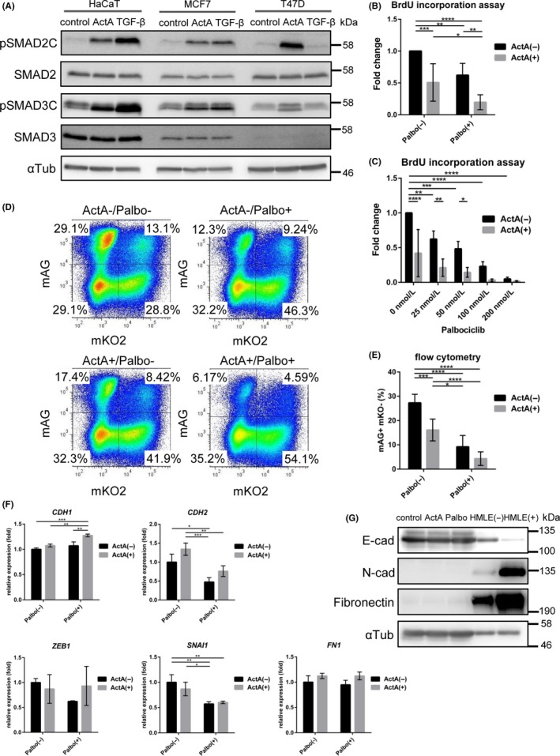
Palbociclib 和 activin 对管腔型乳腺癌细胞系 T47D 细胞的细胞周期延迟具有叠加效应。A，对管腔型乳腺癌细胞系和对照 HaCaT 角质形成细胞进行免疫印迹分析，细胞经 1 ng/mL 转化生长因子 β (TGF-β) 和 50 ng/mL activin A (ActA) 处理 1.5 小时后。B、C，T47D 细胞的 BrdU 掺入实验。B，细胞经 ActA 和 50 nmol/L palbociclib (Palbo) 处理。24 小时后，细胞与 BrdU 孵育过夜。C，细胞经 ActA 和 0-200 nmol/L palbociclib 处理 24 小时。数据以未处理组为基准进行标准化。数据代表 n = 6 (B) 和 n = 4 (C) 独立实验的平均值 ± 标准差。D、E，使用 Fucci 系统进行细胞周期分析。 T47D细胞用ActA和50 nmol/L帕博西尼处理24小时。D，n = 7次独立实验的代表性数据。E，mAG阳性细胞与mKO阴性细胞比例的变化（S/G2/M期）。数据代表n = 7次独立实验的平均值±标准差。F，T47D细胞的qRT-PCR分析。细胞用ActA和50 nmol/L帕博西尼处理24小时。数据代表n = 3次独立实验的平均值±标准差。G，用ActA和1 μmol/L帕博西尼处理24小时的T47D细胞中上皮和间质标志物的免疫印迹分析。用(+)/(−) 1 ng/mL TGF-β处理的人乳腺上皮HMLE细胞作为对照。P * < .05，** P < .01，*** < .001，**** P < .0001；采用 Tukey-Kramer 事后检验的方差分析（B-F）
先前的研究表明，两种细胞均对帕博西尼敏感；T47D 和 MCF7 细胞的 IC50_{值}分别为 127 和 148 nmol/L<sup> 32</sup>。在另一项研究中，通过 BrdU 掺入实验计算的两种细胞的 IC50 值均为 15 nmol/L<sup>33</sup>。与此一致的是，在 BrdU 掺入实验中，帕博西尼和 ActA 均对 T47D 细胞表现出细胞抑制作用（图 1 B、C）；这些作用具有叠加性。使用流式细胞术进行的 EdU 掺入实验也观察到了类似的趋势（图 S1）。此外，我们使用了 Fucci 系统<sup> 28</sup> ，该系统通过监测荧光标记的细胞周期融合蛋白单体 Azami-Green1 (mAG)-hGeminin 和单体 Kusabira-Orange2 (mKO2)-hCdt1 的反向振荡动力学来可视化细胞周期活性和进程。28帕博西尼和ActA均能减少mAG阳性细胞（代表S/G2/M期细胞），同时增加mKO2阳性细胞（代表G1或G0期细胞）（图 1 D、E）。帕博西尼和ActA之间也存在叠加效应。
为了进一步以客观的方式验证这些发现，我们对经ActA和帕博西尼处理的T47D细胞进行了RNA测序（RNA-seq）。然后，我们使用致癌基因标记（C6，MSigDB）进行了基因集富集分析（GSEA）（[链接]，[链接]）。在帕博西尼处理后，一个包含在RB1和RBL1敲除后诱导表达的基因<sup> 34</sup>或受RB/p107抑制的基因集“RB_P107_DN.V1_UP”在受抑制基因中富集（[链接]，[链接]）。这证实了帕博西尼增强了T47D细胞中RB和/或RBL1的功能。此外，包含TGF-β1在多种上皮细胞系中诱导表达的前200个基因的基因集“TGFB_UP.V1_UP”<sup> 35</sup>在帕博西尼诱导的基因中富集，且与ActA是否存在无关（[链接]，[链接]），表明帕博西尼增强了ActA-SMAD通路。有趣的是，当用帕博西尼联合处理ActA处理的T47D细胞时，同一基因集“TGFB_UP.V1_UP”的富集具有统计学意义（图S2C，G）。这些发现提示CDK4/6和激活素-SMAD通路之间存在相互作用。
与TGF-β/激活素的细胞抑制作用相反，其在T47D细胞中并不表现出明显的促肿瘤作用。至于EMT样改变，ActA无法诱导T47D细胞中EMT转录因子的表达（图 1F和表S2）。帕博西尼处理不影响EMT转录因子的诱导，仅轻微诱导了CDH1（编码E-钙黏蛋白）的表达。此外，间质标志蛋白N-钙黏蛋白（由CDH2编码）和纤连蛋白（由FN1编码）的表达极低（图 1G），表明激活素-SMAD通路不足以诱导T47D细胞发生EMT。

3.2. CDK4/6 磷酸化 SMAD2 连接区的 Ser255 位点
在之前的报告中，重组 CDK4 被证实能够磷酸化 SMAD3 的多个 Ser/Thr 残基<sup> 17</sup> ，这些残基对应于 SMAD2 的 Thr8、Thr220 和 Ser255。我们使用抗磷酸化 SMAD2 抗体对 T47D 细胞中的连接区磷酸化位点进行了筛选（图 2 A、B）。我们发现帕博西尼显著降低了 SMAD2 Ser255 的磷酸化水平。另一个磷酸化位点 Thr8 也受到轻微影响，该位点同时也是细胞外信号调节激酶 (ERK) <sup>36</sup>和 CDK2 <sup>37</sup>的靶点。在 T47D 细胞中，帕博西尼处理对 Thr220 和 Ser250 的磷酸化没有影响。使用抗磷酸化SMAD2 Ser255抗体的检测方法在HEK293T细胞中得到验证，这些细胞异位表达Ala (S255A)突变体而非SMAD2 Ser255（图 2C）。帕博西尼的剂量反应实验表明，帕博西尼在相同浓度下可抑制SMAD2 Ser255和RB Ser780的磷酸化（图 2D）。

图2。
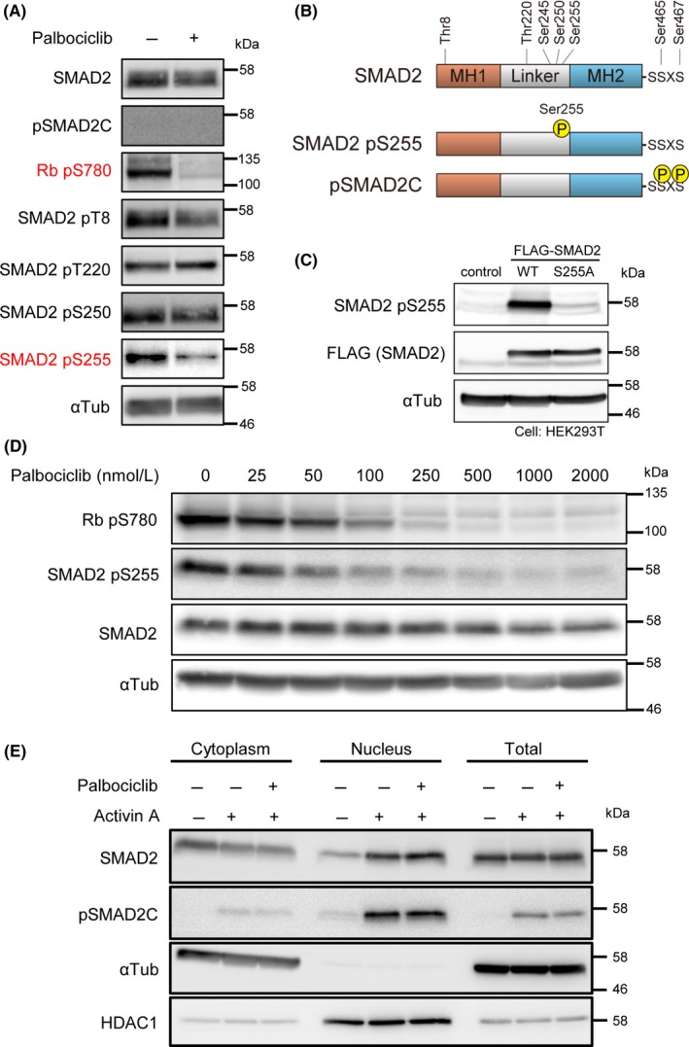
帕博西尼可降低SMAD2 Ser255位点的磷酸化水平。A，帕博西尼处理后SMAD2的位点特异性磷酸化。T47D细胞用1 μmol/L帕博西尼处理24小时。B，人SMAD2蛋白代表性磷酸化位点的示意图。C，抗磷酸化SMAD2 Ser255抗体的验证。HEK293T细胞转染指定质粒。D，T47D细胞用指定浓度的帕博西尼处理24小时，以评估底物磷酸化水平。E，用ActA处理1.5小时和用1 μmol/L帕博西尼处理24小时的T47D细胞制备亚细胞组分，并进行免疫印迹分析。
据报道，SMAD蛋白的连接区磷酸化会影响SMAD的分布或稳定性。<sup>20</sup>细胞分级分离实验表明，C端磷酸化的SMAD2蛋白在帕博西尼处理的T47D细胞的细胞核中积累（图 2E）。因此，我们无法通过免疫印迹检测到帕博西尼处理组和未处理组细胞核中ActA诱导的磷酸化SMAD2C丰度的差异。这与我们发现的帕博西尼和激活素-SMAD共同靶基因协同调控的结果相矛盾。为了详细分析这种相互作用，尤其是在SMAD-DNA相互作用水平上，我们对SMAD2蛋白进行了ChIP-seq分析。

3.3. 帕博西尼增强SMAD2与管腔型乳腺癌细胞基因组的结合
在用ActA处理1.5小时的T47D细胞中，分别进行SMAD2 ChIP-seq分析，并分别用或不用palbociclib处理24小时（图 3 A、B）。结果显示，palbociclib处理后，SMAD2结合位点的测序读段数量增加，这与SMAD2-DNA相互作用的强度相关（图 3 A）。在TGF-β/activin及其下游SMAD复合物的已知靶基因PMEPA1（又名TEMPAI）和CDKN2B的基因位点上，也观察到了类似的趋势（图 3 B）。我们进一步使用ChIP-qPCR分析验证了这些结果（图 3 C）。palbociclib处理显著增加了SMAD2与PMEPA1和CDKN2B启动子的结合。这些数据表明，palbociclib处理在基因组水平上影响SMAD复合物与DNA的相互作用。

图 3。
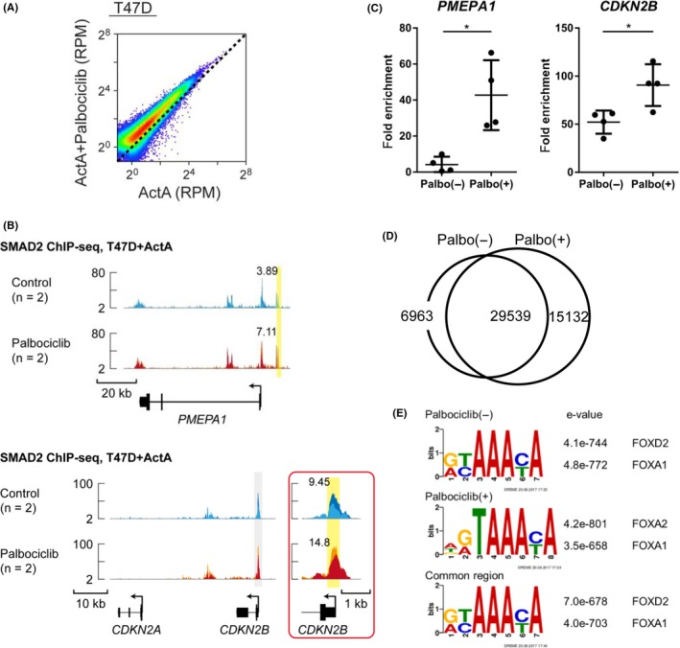
Palbociclib 可增强 T47D 细胞中 SMAD2 与基因组的结合。A 图为 ActA 和 palbociclib 处理的 T47D 细胞（n = 2）以及仅 ActA 处理的对照组（n = 2）中各 SMAD2 结合区域差异富集测序 reads 的散点图。RPM 为每百万 reads 数。B 图显示了PMEPA1和CDKN2B基因座以及经 palbociclib 处理或未处理的 T47D 细胞（每组 n = 2）的 SMAD2 ChIP-seq 数据。转录方向由从转录起始位点开始的箭头表示。插图显示了灰色方框标记区域的放大图。每个 ChIP-seq 数据以不同颜色显示。图中还显示了黄色方框突出显示的峰的 RPM 值（取自两个生物学重复的平均值）。 C，对用ActA处理1.5小时的T47D细胞进行SMAD2 ChIP-qPCR分析，处理组分别添加或不添加1 μmol/L palbociclib 24小时。以SOBP基因位点作为阴性对照，并计算富集倍数。数据代表n = 4次独立实验的平均值±标准差（* P < 0.05；Welch t检验）。D，维恩图显示T47D细胞中SMAD2结合位点的重叠情况（添加或不添加palbociclib）。E，对T47D细胞中SMAD2结合区域的转录因子基序进行分析。
我们假设帕博西尼治疗将SMAD复合物重定向至新的结合位点。然而，如图3D所示，尽管帕博西尼治疗的T47D细胞中SMAD2结合位点的数量更多，但帕博西尼治疗组和未治疗组细胞之间约有65%的结合位点重叠 。此外，从头基序富集分析表明，SMAD2结合位点中普遍富集的代表性基序之一是FOX家族基因的基序（图 3E）。据报道，FOXA1是管腔乳腺上皮细胞的主要转录因子<sup> 38</sup>或ER阳性乳腺癌细胞的先导因子<sup>39</sup>，这表明SMAD复合物结合于ER阳性细胞中FOXA1已可及的增强子。
随后，我们验证了帕博西尼增强的SMAD-DNA相互作用。利用SMAD报告基因构建体9×CAGA-luc，我们证实帕博西尼处理增强了激活素-SMAD信号通路（图 4A）。此外，在T47D细胞中，ActA诱导了TGF-β/激活素-SMAD靶基因PMEPA1和CDKN2B的表达，而帕博西尼处理进一步增强了这种诱导作用（图 4B）。帕博西尼的这种增强作用至少部分依赖于SMAD通路；ALK4/5/7激酶抑制剂（SB431542）减弱了帕博西尼介导的PMEPA1和CDKN2B诱导的增强作用（图 4C ）。值得注意的是， PMEPA1和CDKN2B基因的SMAD2结合区域中均存在SMAD和FOXA1结合基序。此外，通过结合SMAD2 ChIP-seq和RNA-seq数据，我们鉴定了SMAD2结合基因的mRNA表达。GSEA分析显示，基因集“TGFB_UP.V1_UP”在帕博西尼处理后诱导表达的基因中富集（图 4D），这也支持了帕博西尼通过SMAD2调控该基因集的假设。因此，我们得出结论，帕博西尼处理增强了SMAD2与基因组的结合，并诱导了T47D细胞中SMAD2靶基因的表达。

图 4。
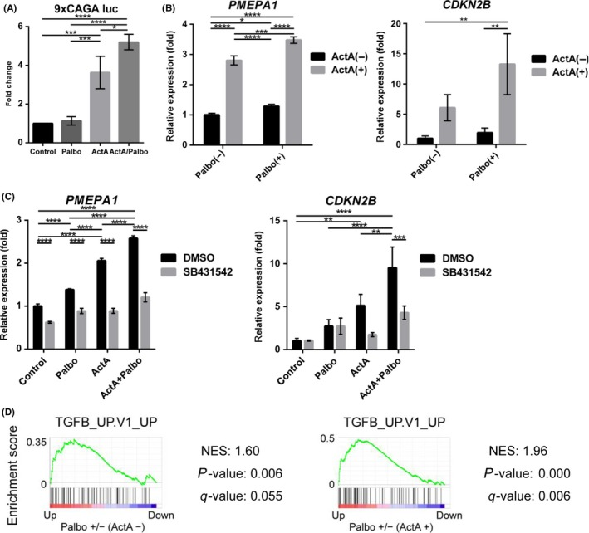
Palbociclib 可增强 T47D 细胞中 SMAD 靶基因的诱导。A，使用 9×CAGA-luc 质粒评估 Activin-SMAD 信号通路活性。细胞用 1 μmol/L Palbociclib 处理或不处理，6 小时后用 ActA 刺激 24 小时。数据代表 n = 3 次独立实验的平均值 ± 标准差。B，对用 ActA 和 1 μmol/L Palbociclib 处理 24 小时的 T47D 细胞进行 qRT-PCR 分析。数据代表 n = 3 次独立实验的平均值 ± 标准差。C，对用 SB431542 和 ActA 处理的 T47D 细胞进行 qRT-PCR 分析。细胞用 10 μmol/L SB431542 或 DMSO 处理 24 小时，然后用 ActA 处理 24 小时。数据代表 n = 3 次独立实验的平均值 ± 标准差。 D，SMAD2结合基因的基因集富集分析。基因预先排序，并使用致癌特征（C6，MSigDB）进行分析。P值<5%且FDR q值<25%的基因集被认为具有显著性。y轴表示富集评分。NES，归一化富集评分。细胞分别在未处理（左）或用50 ng/mL ActA处理（右）的情况下进行处理。* P < 0.05，** P < 0.01，*** P < 0.001，**** P < 0.0001；(A-C)中采用Tukey-Kramer事后检验进行ANOVA分析。

3.4. 细胞周期蛋白G2在帕博西尼和激活素治疗后，在管腔型乳腺癌细胞的细胞周期调控中起着关键作用
我们的数据表明，除了RB-E2F轴之外，细胞周期蛋白D-CDK4/6轴还利用SMAD信号通路调控细胞周期进程。为了进一步表征SMAD2依赖的细胞抑制反应，我们分析了T47D细胞的RNA-seq和ChIP-seq数据。我们首先鉴定了帕博西尼可增强SMAD2结合的基因，然后根据ActA和帕博西尼处理对这些基因mRNA表达谱的影响，对这些基因进行了分类。如图 5A所示，我们筛选出12个对帕博西尼有反应的ActA-SMAD2靶基因。其中，CCNG2（编码细胞周期蛋白G2）与细胞周期调控相关（表 1）。CCNG2基因的SMAD2结合区存在SMAD和FOXA1结合基序，且在帕博西尼治疗后SMAD2结合增强，ChIP-seq数据（图 5B ）证实了这一趋势（图 5C）。此外，ActA可诱导 CCNG2 mRNA的表达，帕博西尼治疗可进一步增强其表达（图5D）。细胞周期蛋白G2的异位表达抑制了T47D细胞的增殖（图 5E ）。为了进一步研究CCNG2表达在乳腺癌中的临床意义，我们分析了来自乳腺癌分子分类国际联盟（METABRIC）的患者数据集。在12个帕博西尼反应性SMAD2靶基因中，有3个基因（CCNG2、CLIC3和H3F3A）可以预测ER阳性乳腺癌患者的良好预后（图S4）。重要的是，CCNG2是其中之一，这也与之前的报告41一致（图 5 F）。

图 5。
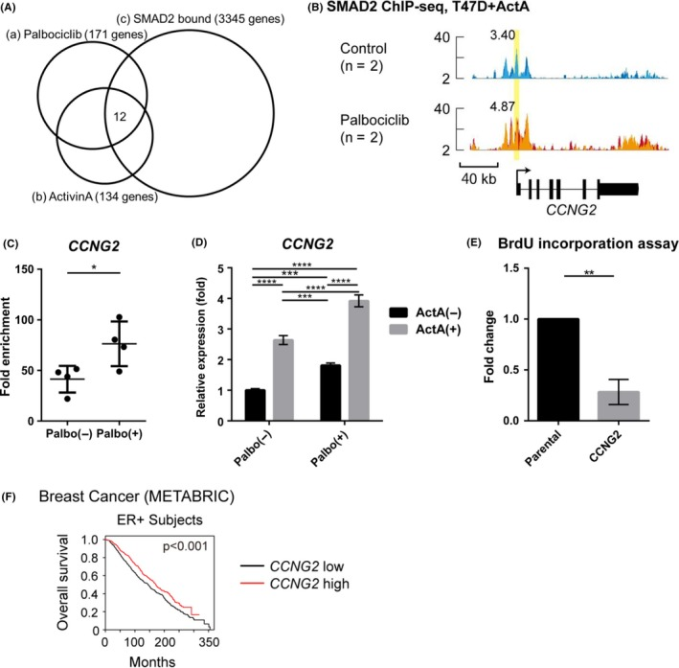
在帕博西尼和激活素处理后，细胞周期蛋白G2在T47D细胞的细胞周期调控中发挥关键作用。A图为维恩图，展示了帕博西尼处理后T47D细胞中SMAD2结合增强且帕博西尼和激活素A均能诱导表达的基因。(a,b) 帕博西尼(a)或激活素A(b)诱导mRNA表达超过2倍的基因。(c) 帕博西尼处理后SMAD2结合增强超过2倍的SMAD2靶基因。B图为CCNG2的基因组位点，如图3B所示 。C图为T47D细胞的SMAD2 ChIP-qPCR分析，方法与图 3C相同。数据代表n=4次独立实验的平均值±标准差（* P <0.05；Welch t检验）。 D，对经ActA和1 μmol/L palbociclib处理24小时的T47D细胞进行qRT-PCR分析。数据代表n = 3次独立实验的平均值±标准差（*** P < .001，**** P < .0001；采用Tukey-Kramer事后检验的ANOVA分析）。E，在T47D细胞或稳定表达CCNG2的T47D细胞中进行BrdU掺入实验。数据已根据对照组进行标准化。数据代表n = 3次独立实验的平均值±标准差（** P < .01；Welch's t检验）。F，对来自乳腺癌分子分类国际联盟（METABRIC） 40的乳腺癌数据集进行Kaplan-Meier生存分析；ER+受试者，n = 1445。生存分析采用log-rank检验。CCNG2的数据也与其他基因一起呈现在图S4中。

表 表 1。
12个对帕博西尼有响应的SMAD2靶基因及其代表性的生物过程基因本体论术语
 | 基因名称 | 功能
（一个） | CCNG2 | 细胞周期调控
（B） | 链接3 | 氯离子运输、信号转导
（C） | FAM127B/RTL8A | 未知
（D） | FAM25A | 未知
（E） | GGT7 | 谷胱甘肽生物合成过程，对氧化应激反应的负调控
（F） | H3F3A | DNA复制非依赖性核小体组装、细胞生长的正调控、端粒组织
（G） | KRTCAP2 | 精氨酸介导的蛋白质N-连接糖基化
（H） | NDUFS6 | 线粒体电子传递、脂肪酸代谢过程
（我） | S100A11 | 信号转导，DNA复制的负调控
（J） | SELM | 激素代谢过程
（K） | TMSB10 | 细胞迁移调控，肌动蛋白单体隔离
（左） | TRAPPC2L | 蛋白质复合物寡聚化

3.5. Palbociclib 增强 SMAD2 与三阴性乳腺癌细胞系基因组的结合
在恶性进展过程中，TGF-β/激活素-SMAD2/3 可由抑癌因子转变为促癌因子。因此，CDK4/6 抑制可能增强 TGF-β/激活素-SMAD2/3 在侵袭性乳腺癌细胞中的促癌作用。我们因此决定使用 TNBC 细胞系，因为已有研究表明 SMAD 信号通路在其中发挥促癌作用。在 TNBC 细胞系中，RB 功能正常的 Hs578T 细胞系据报道对帕博西尼敏感（IC50 为₅₂₄ nmol/L）。<sup> 32</sup> Hs578T 细胞对 ActA 有反应，并且主要利用 SMAD2（图 S5A）。值得注意的是，Hs578T 细胞呈梭形，其特征是 EMT 转录因子高表达和 E-钙黏蛋白表达降低。<sup> 30</sup>
我们在Hs578T细胞中进行了帕博西尼（50-5000 nmol/L）的剂量反应实验。虽然帕博西尼在Hs578T细胞中抑制了SMAD2 Ser255和RB Ser780的磷酸化，但其浓度高于T47D细胞中抑制所需的浓度（图 2D，图6A）。随后，我们使用1 μmol/L帕博西尼和50 ng/mL ActA在Hs578T细胞中进行了SMAD2 ChIP-seq分析，并将SMAD2的结合谱与T47D细胞中的进行了比较。基于SMAD2 ChIP-seq数据，帕博西尼普遍增强了Hs578T细胞中SMAD2与基因组的结合（图 6B -E）。帕博西尼也略微提高了SMAD报告基因9×CAGA-luc的反应性（图 6F）。然而，PMEPA1、ZEB1或SNAI1的 mRNA 表达并未受到帕博西尼治疗的明显影响（图 6G）。ActA 诱导CCNG2表达并发挥细胞抑制作用（图 S5B、C）；然而，帕博西尼的叠加效应并不明显。这可能是由于 1 μmol/L 的帕博西尼不足以抑制 Hs578T 细胞中 RB 和 SMAD2 的磷酸化（图 6A）。此外，在三阴性乳腺癌 (TNBC) 中，其他导致 SMAD2 连接区磷酸化的信号通路，例如 CDK 和 MAPK 通路，也可能被激活。总之，两种不同乳腺癌细胞系的 SMAD2 ChIP-seq 数据结果表明，帕博西尼增强了 SMAD 信号通路，但其对 TGF-β/激活素激活的不同细胞程序的调节作用取决于乳腺癌的类型。

图 6。
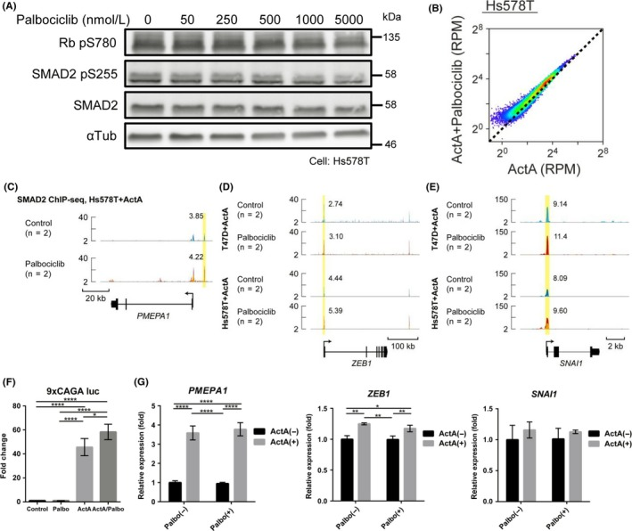
Palbociclib 可增强三阴性乳腺癌 Hs578T 细胞中 SMAD2 与基因组的结合。A，免疫印迹分析显示 Palbociclib 的剂量依赖性效应。Hs578T 细胞用所示浓度的 Palbociclib 处理 24 小时。B，散点图显示 ActA 和 Palbociclib 处理的 Hs578T 细胞（n = 2）以及 ActA 对照组（n = 2）中各 SMAD2 结合区域的差异富集测序读段。RPM，每百万读段数。C，PMEPA1位点与 Palbociclib 处理或未处理的 Hs578T 细胞的 SMAD2 ChIP-seq 数据一起显示（每组 n = 2）。转录方向用从转录起始位点开始的箭头表示。每个 ChIP-seq 数据以不同颜色显示。图中显示了黄色方框突出显示的峰的 RPM 值（取自两个生物学重复的平均值）。 D、E、ZEB1和SNAI1基因座的显示方式与 (C) 相同，同时还显示了用 palbociclib 处理或未处理的 T47D 和 Hs578T 细胞的 SMAD2 ChIP-seq 数据（每组 n = 2）。F，Hs578T 细胞的荧光素酶活性检测。使用稳定表达 9× CAGA-Luc 质粒和通过慢病毒载体导入的 CMV- Renilla荧光素酶的混合细胞评估激活素-SMAD 信号通路活性。细胞用或不用 1 μmol/L palbociclib 处理，4-6 小时后，用 ActA 刺激 24 小时。数据代表 n = 4 个独立实验的平均值 ± 标准差。G，用 ActA 和 1 μmol/L palbociclib 处理 12 小时的 Hs578T 细胞的 qRT-PCR 分析。数据代表 n = 3 个独立实验的平均值 ± 标准差。 * P < .05，** P < .01，**** P < .0001；采用 Tukey-Kramer 事后检验进行方差分析（F-G）。

4. 讨论
细胞周期蛋白依赖性激酶4/6 (CDK4/6) 抑制剂已在激素受体阳性、HER2阴性的晚期乳腺癌中证实了其疗效。CDK4/6 抑制剂与氟维司群或芳香化酶抑制剂联合使用，已被批准用于治疗雌激素受体阳性、HER2阴性的管腔样晚期乳腺癌。尽管雌激素受体阳性和RB表达是CDK4/6介导抑制作用所需的生物标志物，但其他生物标志物，例如细胞周期蛋白D-CDK4/6-RB通路中基因表达的变化，尚未经过临床验证。<sup> 3,4 </sup>据报道，CDK4/6 抑制剂对雌激素受体阳性和HER2扩增的细胞系也具有活性。Goel等人<sup> 42</sup>报道，CDK4/6抑制剂可增强HER2扩增的乳腺癌细胞对HER2靶向疗法的敏感性，并延缓HER2阳性乳腺癌转基因模型中的复发。此外，CDK4/6抑制剂还能抑制RB功能正常的TNBC细胞系（如MDA-MB-231和Hs578-T）的增殖<sup> 32 </sup>。这些数据表明，CDK4/6抑制剂可用于临床治疗其他乳腺癌亚型，至少对HER2阳性肿瘤和部分TNBC有效。
研究表明，在MCF-10A系列细胞系中，TGF-β/激活素-SMAD通路对癌前病变和低级别乳腺癌细胞系MCF10A（M-II和M-III）具有细胞抑制作用，而对高级别乳腺癌细胞系MCF10A M-IV则促进转移。<sup> 43,44 </sup>据报道，在连接区引入具有磷酸化抗性突变的SMAD3突变体可抑制原发肿瘤生长，但显著增加MCF10A M-IV的肺转移。<sup> 45</sup>这与C端截短的SMAD3突变体（Smad3ΔC）的结果相反，后者发挥显性负性作用。<sup>44 </sup> Smad3ΔC促进低级别乳腺癌细胞系MCF10A M-III的增殖，同时抑制高级别乳腺癌细胞系MCF10A M-IV的转移。44这些数据表明，连接区磷酸化的缺失通常会增强SMAD介导的细胞反应。与此一致的是，我们的ChIP-seq数据表明，帕博西尼治疗增强了乳腺癌细胞系中SMAD2与DNA的相互作用。在ER阳性乳腺癌T47D细胞中，它主要增强TGF-β/激活素-SMAD信号通路的细胞抑制作用，而在侵袭性乳腺癌中，它可能增强其促肿瘤作用。
重要的是，我们发现帕博西尼和激活素-SMAD信号通路调控T47D细胞中细胞周期蛋白G2的表达（图 5）。细胞周期蛋白G2是细胞周期蛋白家族的成员，与细胞周期蛋白G1同源，它负调控细胞周期，并有助于维持分化细胞的静止状态，而不是控制细胞周期进程。<sup> 46 </sup> Xu等人<sup> 47</sup>报道，TGF-β家族成员Nodal或组成型激活的ALK7可诱导卵巢癌细胞中CCNG2 mRNA的表达并稳定细胞周期蛋白G2蛋白。在乳腺癌细胞中，雌二醇（E2）结合的ER复合物直接抑制CCNG2的表达。48,49相反，据报道，使用雌激素受体拮抗剂氟维司群、抗HER2抗体曲妥珠单抗、PI3K抑制剂LY294002或哺乳动物雷帕霉素靶蛋白（mTOR）抑制剂雷帕霉素治疗可增加CCNG2 mRNA的表达。41,50有趣的是，有报道称敲低细胞周期蛋白G2可减弱氟维司群处理的MCF7细胞的细胞周期阻滞反应。41此外，细胞周期蛋白G2被鉴定为p63的靶点，p63在三阴性乳腺癌（TNBC）中发挥转移抑制因子的作用，51这表明细胞周期蛋白G2是调控乳腺癌细胞周期和/或转移的关键节点。
总之，我们的数据表明，CDK4/6抑制剂能够增强激活素-SMAD信号通路，并共同调节T47D细胞的细胞抑制作用，而不会激活TGF-β/激活素-SMAD信号通路的促肿瘤功能，例如EMT程序。然而，这种情况可能发生在侵袭性乳腺癌细胞中，因为SMAD通路能够增强其迁移和侵袭能力。因此，需要从TGF-β/激活素-SMAD信号通路的角度仔细评估CDK4/6抑制剂的适应症。此外，对于可能具有SMAD信号通路侵袭性特征的高级别乳腺癌患者，在CDK4/6抑制剂的基础上加用ALK4/5/7激酶抑制剂可能获益。

